CURRICULUM
VITAE

Reyes Jalif, Mariano Alejandro

DATOS PERSONALES

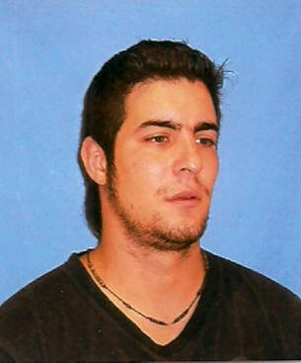

APELLIDO Y NOMBRE: Reyes Jalif, Mariano Alejandro
NACIONALIDAD: Argentino
FECHA DE NACIMIENTO: 05/10/1985
EDAD: 32 años
DOMICILIO PARTICULAR: Teodoro J. Schestakow 1286
LOCALIDAD: San Rafael CP: 5600
DOCUMENTO DE IDENTIDAD: 31.943.691
TELÉFONO: 2604-556615
ESTADO CIVIL: Soltero
HIJOS: 2

ESTUDIOS CURSADOS

PRIMARIO: Escuela 8-659 s/nombre de Pata Mora- Malargüe

SECUNDARIO: Prof. Jorge de la Reta N° 4-130

CARNET:

- Categorías A1-B1-D1-D3-D4-D5-E1.
- Carnet Profesional.
- Curso habilitante en mercancías peligrosas y generales.

ANTECEDENTES LABORALES:

- Mantenimiento General y Portero Camping Club de Pescadores Valle Grandes.

- Atención al público, manejo de caja, control de stock y
cambios de aceite y filtro. Lubricentro Clase 1 Rawson Nº 83 y Moreno Nº749. Tel. 2604- 573573 (Aguilera Andrea)

- Chofer de taxi: comienzo de actividad 05/05/2010 hasta 10/08/2013.Cel 2604-

- Estación de Servicio Shell. Capacitación en GNC. Dirección: Italia y Mitre.

- Providus capitalización y ahorro. Cursos de asesor en ventas y relaciones públicas. Tel. 2604-422528

- Nuevo Masol Mayorista s.a . Cajero - repositor, atención al público, clarkista y mantenimiento. 09/02/2015 hasta 18/04/2016. Tel. 2604-438353 , 261-4222400

